# § 4.7. Сіті

***Частина I***

## а) Основні теоретичні відомості

Граф  називається ***сіттю***, якщо кожній вершині v поставити у відповідність число , яке називається ***інтенсивністю вершини***, а кожній дузі - невід`ємне число , яке називається ***пропускною здатністю дуги*** (функція , яка визначена на Е, називається ***функцією пропускної здібності***).

Псевдограф , в якому виділено k вершин, які називаються ***полюсами***, називається ***k- полюсною сіттю***. Псевдо граф G називається графом відповідної k- полюсної сети. Сіть Г з множиною полюсів Р і графом  буде позначатися через. Дві k- полюсні сіті ***ізоморфні***, якщо їх графи ізоморфні і при цьому полюси однієї сети взаємно однозначно відповідають полюсам іншої.

Однополюсна сіть, граф якої є дерево, називається ***кореневим деревом***. Єдиний полюс такої сети називається ***коренем***. ***Плоским кореневим деревом*** називається зображення графа на площині.

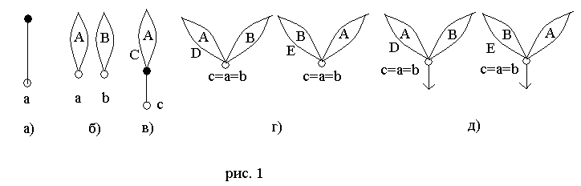

Сіть, яка представлена на рис. 1, а, є плоске кореневе дерево. Якщо A і B (рис. 1, б)- плоскі кореневі дерева, то фігури C, D, E (рис. 1, в, г) також є плоскими кореневими деревами. Будь-яке плоске кореневе дерево зображається на площині з розрізом, який є полу прямою, яка виходить з кореня(рис. 1, д). Якщо видалити з такого плоского кореневого дерева ребро з номером I, то отримаємо граф з двома компонентами зв`язності. Та з компонент, яка не містить кореня, називається ***I-тою ветв’ю*** вихідного кореневого дерева. Коренем I-ї вітки є вершина , інцидентна I-тому ребру (в вихідному дереві).Для будь-якого кореневого дерева А позначимо через  степінь його кореня. Плоскі кореневі дерева A і B називаються ***однаковими*** якщо або , або  і для будь - якого  I- ті вітки дерев A і B –однакові. Два дерева , які не є однаковими, називаються ***різними***. Кожному плоскому кореневому дереву Т з mребрами можна однозначно спів поставити двоічний вектор довжини , який називається ***кодом дерева***. Дереву з одним ребром зіставляється вектор 01. Далі, якщо не оговорено протилежне, під сіттю розуміється 2-полюсна сіть. Сіть  буде позначатися коротко через . ***Під графом*** такої сіті називається підграф графа . Вершина під графа Сіті Г називається ***граничною***, якщо вона або є полюсом, або інцидентна деякому ребру сіті, який не належить під графу G. Підграф сіті називається ***от ростком***, якщо йому належить єдина гранична вершина. ***Підсіттю*** 2-полюсної сіті називається Ії підграф, який має рівно дві граничні вершини. Ці вершини є полюсами підсіті. Сіть називається ***зв`язною***, якщо її граф є зв`язним. ***Тривіальною*** називається зв`язна сіть (або підсіть ), яка має одне ребро. Зв`язна сіть називається ***сильно зв`язною***, якщо через кожне ребро проходить проста цеп, яка з`эднує полюси сіті. Сильно зв`язна сіть називається ***розкладною***, якщо вона має хоча б одну нетривіальну підсіть. В противному випадку вона називається ***нерозкладною.*** Нехай - ***розкладна*** сіть, - нетривіальна її підсіть, а -сіть, отримана з  заміною підсіті  одним ребром . Тоді в свою чергу  може бути отримана підстановкою сіті  замість ребра  сіті . Таким чином, ***розкладна*** сіть  може бути задана вказівкою сіті , ребра  сіті  і сіті. Таке задання називається ***розкладом сіті*** . Сіть  називається ***зовнішньою***, а сіть - ***внутрішньою сітями розкладу***. Сіть  називається ***суперпозицією сітей***  і . Сіть, яка складається з m паралельних ребер, які з`єднують полюси a, b, позначається через  або . Сіть, граф якої є проста цеп довжини m, яка з`єднає полюси a, b, позначається через  або, . Сіть, яка може бути отримана з сітей  і  застосуванням кінцевого числа операцій підстановки сіті замість ребра, називається ***паралельно послідовною*** або, ***-сіттю***. Нетривіальна нерозкладна сіть , яка нерівна  і , називається ***H-сіттю***.

Розкладна сіть називається ***p- розкладною*** (відповідно ***s- розкладною***), якщо деяка зовнішня сіть розкладу має вигляд (відповідно ), . Якщо деяка зовнішня сіть розкладу сіті Г є H-сіттю, то Г називається ***H-розкладною.***

Твердження: будь-яка розкладна сіть є або p-, або s-, або H- розкладною.

***Канонічним p- розкладом*** сіті називається p-розклад, при якому внутрішні сіті розкладу не рівні сітям вигляду  і сітей, які є p-розкладними. Аналогічно визначається ***канонічне s-розклад***.

***Канонічним H- розкладом*** називається розклад, зовнішньою сіттю якого є H-сіть. Кожній - сіті Г з  ребрами можна спів поставити плоске кореневе дерево  з m висячими вершинами, таке, що

1.Кожна вершина дерева , не рівна висячій, помічена символом p або s;

а)на кожній цепі, яка іде від кореня до висячої вершини, відмітки p і s чергуються;

б) вершини, відмінні від кореня, мають степінь, яка не рівна 2.

Висячі вершини дерева  не помічені. Дерево  визначається по індукції. Дерево  називається ***діаграмою канонічного розкладу - сіті*** Г***.***

Якщо зовнішня сіть розкладу сіті Г має вигляд , а внутрішні сіті  підставляються відповідно замість ребер , то в дереві  вершини , які ототожнюються з коренями плоских кореневих дерев , випливають один за іншим зліва на право в порядку зростання номерів.

Таким чином, дерево , яке зображене на рис. 2, b , є діаграмою канонічного розкладу сіті (рис.2, а).

Вершина сіті, яка не є полюсом , називається ***внутрішньою***.

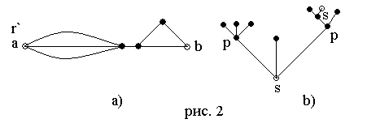

Вершина v залежить від вершини u, якщо будь - яка проста цеп, яка з`єднує полюси і проходить через v, проходить і через u. Вершини u і v ***еквівалентні***, якщо v залежить від u і u залежить від v. Вершина v ***слабше*** вершини u, а вершина u ***сильніше*** вершини v, якщо v залежить ввід u, але не еквівалентна їй. Вершина v називається ***мінімальною***, якщо вона не слабше ніякої іншої внутрішньої вершини сіті. ***Ланцюгом сіті*** називається проста цеп, яка з`єднає полюси сіті. Цеп сіті називається ***коротшою***, якщо вона має мінімально можливу довжину. ***Довжиною*** сіті називається довжина її коротшої цепі. ***Розрізом*** називається множина ребер сіті, видалення яких руйнує всі цепі. Розріз називається ***тупіковим***, якщо ніяка його підмножина не є розрізом. Розріз називається ***мінімальним***, якщо він має мінімально можливе число ребер. Число ребер в мінімальному розрізі називається ***шириною*** сіті.

# *б) Питання для самоперевірки*

1. Чи вірно, що для будь-яких m і n існують розкладні сіті з n вершинами і m ребрами?

2. Чи вірно, що всяка підсіть сильно зв`язної сіті є сильно зв`язною?

3. Чи вірно, що граф сильно зв`язної сіті є 2-зв`язним?

4. Чи вірно, що якщо вибрати в будь-якому 2-зв`язному кубічному графі дві несуміжні вершини в якості полюсів, то отримається нерозкладна сіть?

5. Скільки попарно не ізоморфних нерозкладних сітей можна отримати, обираючи в 3- вимірному кубі дві вершини в якості полюсів?

6. Скільки попарно не ізоморфних нерозкладних сітей можна отримати, обираючи в n- мірному кубі дві вершини в якості полюсів?

***в) Методичні вказівки до розв`язування задач***

1. Для сіті Г, показаної на рис. 3

1) показати всі мінімальні вершини сіті;

2) вказати всі еквівалентні вершини;

3) перевірити, чи існує в цій сіті вершина, яка слабша всіх останніх.

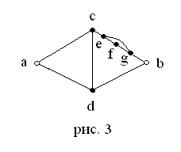

*Розв`язок.* Вершина f залежить від вершини e, f слабша за e. Вершина e еквівалентна вершині g. Вершини c і d є мінімальними.

2. Канонічно розкласти сіть  (рис. 4,а) на сіті.

*Розв`язок.* Сіть  при канонічному розкладі розкладається на сіті (рис. 4,б):

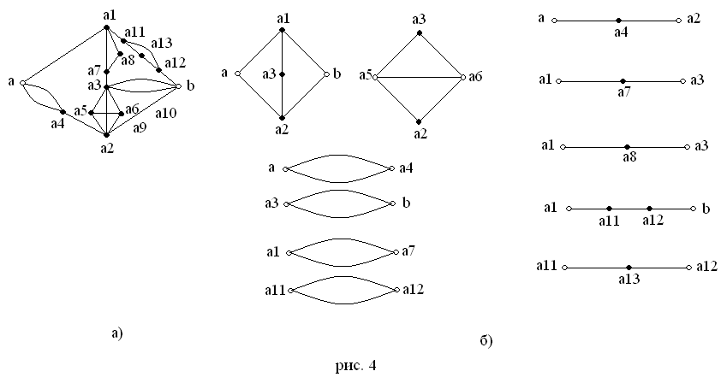

3. Для сіті, зображеної на рис. 5, а, побудувати діаграму канонічного розкладу.

*Розв`язок:*

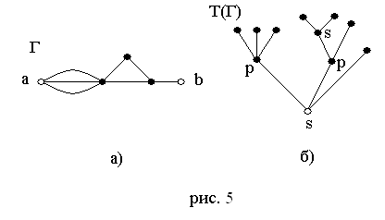

Якщо Г має вигляд (або ), то  є дерево, корінь якого позначений символом p(відповідно s), а інші m вершин є висячими, суміжними з коренем, і не мають поміток. Якщо сіть Г розкладна і відмінна від сітей вказаного вигляду і зовнішня сіть розкладу має вигляд (або ), а внутрішні сіті суть , то дерево  будується наступним чином. Нехай - дерева, які відповідають внутрішнім сітям розкладу. Тоді, корінь - вершина степені k, помічена символом p(відповідно символом s). Вершини, суміжні з коренем, помічаються символом s( відповідно символом p). Вершини , суміжні з коренем, ототожнюються з коренями дерев .

-сіті , зображеній на рис. 3, а, відповідає дерево, зображене на рис.3, б, яке є діаграмою канонічного розкладу - сіті (рис. 3, а).

## Частина II

## Задачі для самостійної роботи

1 Нехай всі вершини сильно зв’язної сіті Г мінімальні.

1) З`ясувати, чи може сіть Г бути

а) P-розкладною;

б) S-розкладною;

в) H-розкладною.

2) Нехай сіть Г є S-розкладною. Показати, що кожна внутрішня вершина є поділяючою.

3) Нехай сіть Г є H-розкладною. Перевірити, чи може яка-небудь з внутрішніх сітей бути

а) H-сітью;

б) H-розкладною сітью;

в) Сіттю, відмінна від сіті .

2.

1) Показати, що будь-яка розділяючи вершина мінімальна.

2) Показати, що будь-яка вершина, суміжна з обома полюсами, мінімальна.

3. Для сітей, представлених на рис. 4, а, б,

1) Визначити тип розкладу;

2) Знайти зовнішні сіті канонічного розкладу.

4. Нехай Г- сіть, яка зображена на рис. 5.

1) Вказати всі мінімальні вершини сіті.

2) Розбити всі внутрішні вершини сіті Г на класи, які складаються з попарно еквівалентних вершин.

3) Перевірити, чи існує в цій сіті вершина, яка слабше всіх інших.

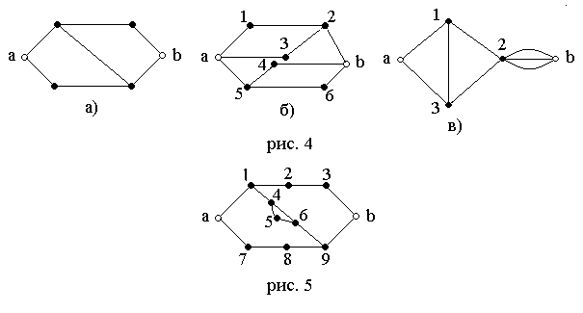

5. Для сіті, зображеної на рис. 6, а, побудувати діаграму канонічного розкладу.

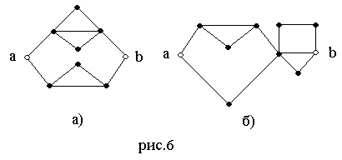

6. Побудувати - сіть, яка має діаграму канонічного розкладу, зображену на рис. 7, а.

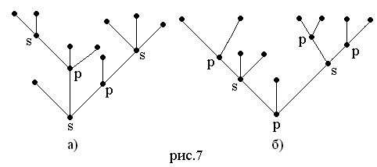

### *Частина III*

### *Задачі підвищеної складності*

1.Довести еквівалентність наступних двох визначень -сіті:

1)Сіть  називається -сітью, якщо її ребра можна орієнтувати так, що в кожній простій цепі, яка з`єюнує полюси a і b, всі ребра направлені від a к b.

2)-сітями є ті й тільки ті сіті, які отримуються наступним індуктивним процесом:

а)Сіті  і  (рис. 9, а) суть -сіті.

б)Якщо сіті A і B (рис. 9, б) суть -сіті, то й сіті, які представлені на рис. 9, в, є -сіті.

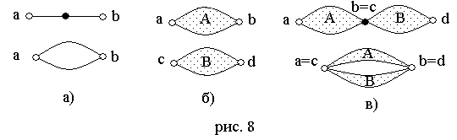

2. Нехай - максимальне число цепів -сіті з m ребрами. Показати, що:

1);

2);

3);

4).

##### Частина IV

##### Домашнє завдання

1.Для сіті, представленої на рис. 4, в,

1)Визначити тип розкладу;

2)знайти зовнішні сіті канонічного розкладу.

2.Для сіті, зображеної на рис. 6, б, побудувати діаграму канонічного розкладу.

3. Побудувати - сіть, яка має діаграму канонічного розкладу, зображену на рис. 7, б.